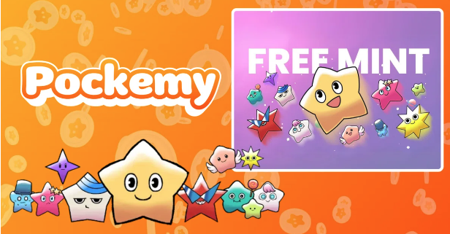

**Pockemy特別NFT（SBT）免費Mint權益活動！**

**我們目前正在PREMINT接受**Pockemy特別NFT**的免費Mint註冊。**

**在PREMINT上完成註冊後，您將有資格參與免費Mint。不要錯過這個機會，請務必完成註冊！**

# 本次免費Mint的相關信息

這是面向**初期支持者的免費Mint**，將發行特別的NFT。

## 注意事項

1. 此NFT是**SBT（靈魂綁定代幣）**，無法出售或轉讓。
2. **必須在PREMINT上註冊**，並且註冊的錢包必須與登錄Smart Pocket APP的錢包相同。
3. 此SBT NFT與Smart Pocket官方限量300枚的NFT不同。

# 如何在PREMINT上註冊

* 請使用以下鏈接進行註冊。
* 如果不確定如何註冊，請參考以下文章。

# Smart Pocket應用中正在舉辦特別活動！

為紀念「Pockemy Premint」的發佈，Smart Pocket應用中正在舉辦特別任務。

🔗 任務鏈接：[https://www.smapocke.app/list/open_event](https://www.smapocke.app/list/open_event)

⏰ 截止日期：2024年10月3日

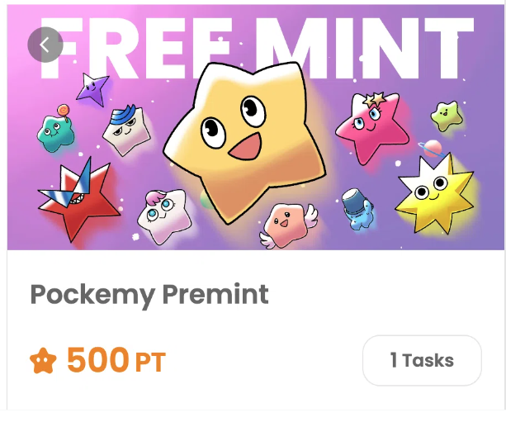

# 不要錯過Pockemy特別NFT的最新資訊

請務必完成PREMINT上的註冊，等待Pockemy特別NFT的免費Mint。這款NFT將對每位持有者來說都是獨一無二的。

📢 **最新消息請查看這裡**

PockemyX帳號：[https://x.com/pockemys](https://x.com/pockemys)

Smart Pocket官方網站：[https://smapocke.com/](https://smapocke.com/)

Smart Pocket官方Discord：[https://discord.com/invite/smartpocket](https://discord.com/invite/smartpocket)